Федеральное агентство по образованию
Государственное образовательное учреждение
высшего профессионального образования
«Московский государственный технический университет имени Н.Э. Баумана»
(МГТУ им. Н.Э. Баумана)

Факультет «Информатика и системы управления» (ИУ)

Кафедра «Приборы и системы ориентации, стабилизации, навигации» (ИУ2)

РАСЧЕТНО-ПОЯСНИТЕЛЬНАЯ ЗАПИСКА

к курсовому проекту по курсу «Приборы и системы
ориентации, стабилизации, навигации»

на тему: «Стабилизирующее устройство (СУ) - Гаситель тремора руки»

Группа ИУ2-99

Студент _______________ (Рабаданов Г.)

Руководитель проекта _______________ (Русанов П.Г.)

Москва, 2016 г.
Содержание

- Введение……………………………………………………………… 3
- Назначение…………………………………………………………….6
- Обзор существующих патентов и разработок………………………7
- Принцип действия…………………………………………………….8
- Описание конструкции СУ…………………………………………..10
- Описание ЧЭ (6-ти компонентного микромеханического
гироскопа в качестве ЧЭ)………………………………………………..12
- Описание основных узлов……………………………………………15
- Расчет двигателей стабилизации…………………………………….16
- Введение

Гироскопическая техника имеет уже более, чем вековую историю. В настоящее время невозможно себе представить современные БПЛА, самолеты, ракеты и другие ЛА (летательные аппараты), автомобили, танки, надводные и подводные суда и другие ТС (транспортные средства), ПК, КПК, ноутбуках, телефонах, навигаторах, на фото- и видеокамерах, а также в других гаджетах без применения на них гироскопических систем ориентации, стабилизации и навигации.
К таким системам относятся:
- Гироскомпасы
- Гировертикали (ГВ)
- ДУС
- Гиростабилизаторы (ГС)
- Акселерометры
- Гироинтеграторы линейных ускорений
- И др.

Однако постоянно возрастающие запросы требуют от производителей продукции постоянно повышать их качество. Например в телевидении и в кинематографии требуется постоянно повышать качество воспроизведения сцен. Одним из способов достижения этого на сегодняшний день является съемка с наземных, надводных и летательных подвижных объектов: самолетов, вертолетов, автомобилей, катеров и операторских кранов.
Поставленные цели решаются гироскопическими стабилизаторами (ГС) для фото- и видеокамер.
В ГС используется свойство гироскопа сохранять неизменным направление вектора кинетического момента в абсолютном пространстве.
Они выбираются на основе требуемых критериев таких, как:
- режим работы
- максимальная ошибка стабилизации
- количество координат управления
- предельные углы отклонения
- максимальная скорость отклонения
  - по крену
  - по курсу
  - по тангажу
Цель гиростабилизатора – стабилизировать ОУ – объект управления (камеру в нашем случае) в заданной системе координат. Если взять в качестве системы координат прямоугольную декартову, то в зависимости от того, вокруг скольких осей надо стабилизировать положение объекта, ГС делят:

- одноосные
- двухосные
- трехосные (пространственные)
Одноосный ГС обычно используется для стабилизация оптической оси фотоаппарата относительно какой-либо плоскости, но наиболее распространены двухосные и трехосные ГС.
Двухосные ГС стабилизируют положение платформы относительно плоскости горизонта.
Трехосные ГС – пространственная стабилизация ОУ (полезной нагрузки). Могут быть использованы, например, в баллистической ракете, где полезная нагрузка, установленная на платформу, стабилизируется относительно инерциальной стартовой системы координат после старта ракеты.
Такие ГС по принципу действия делятся на:
- непосредственные (НГ) – для компенсации возмущающего момента используют только гироскопический момент;
- силовые (СГС) – используют гироскопический момент и момент, создаваемого двигателем разгрузки;
- индикаторно-силовые (ИСГС) – в отличие от СГС, в основном используется момент двигателя разгрузки;
- индикаторные (ИГС) - компенсация возмущающего момента происходит только за счет момента, создаваемого двигателем разгрузки.
Гиростабилизатор вместе с разгрузочным устройством или следящим приводом представляет собой САР.
Точность гиростабилизатора в основном определяется средней скоростью отклонения оси стабилизации платформы от заданного направления в пространстве, а также амплитудой периодических колебаний оси стабилизации.
Средняя скорость отклонения оси стабилизации платформы гиростабилизатора (собственная скорость прецессии (ССП) платформы гиростабилизатора) является главной его характеристикой.
ССП платформы ГС возникает вследствие действия на гироскопы возмущающих моментов. Величина ССП и амплитуда угловых колебаний платформы ГС зависят от типа и параметров разгрузочных устройств, гироскопов, а также от характера и величины возмущающих моментов.
Величина и характер возмущающих моментов, действующих на платформу ГС, определяются условиями эксплуатации: амплитудой и частотой угловых колебаний, величиной и характером перегрузок, возникающих при движении объекта, на котором установлен ГС, интенсивностью вибраций точек крепления корпуса ГС и др.

- Назначение

Необходимо сконструировать стационарное устройство, стабилизирующее дрожание кисти руки с использованием рычажной подставки, 6-ти компонентного микромеханического гироскопа в качестве ЧЭ и исполнительных силовых элементов.
Руку человека будем считать трехзвенным рычажным механизмом с двух степенными узлами связи. Туловище человека будем считать неподвижным. Массово-инерционные характеристики руки и жесткость упругих связей в узлах соединений звеньев будут соответствовать параметрам взрослого человека ростом 170 см и весом 70 кг.

Устройство помогает людям, вследствие нарушения нервной системы, которые приводят к тремору (постоянному дрожанию) рук.
Тремор наблюдается у людей с болезнью Паркинсона (причем заболевание поражает не только пожилых людей, достаточно вспомнить о Мухаммеде Али). И нормально людям с нарушениями нервной системы достаточно сложно. Именно для таких людей и предназначен «Гаситель тремора кисти руки».
Такие устройства могут быть очень полезными в разного рода лечебницах, санаториях, да и обычных ресторанах, где люди с нарушениями нервной системы смогут нормально поесть, почитать, выпить чаю или другого напитка, чувствуя себя полноценными людьми. Да и в домашних условиях, думаю, такие гасители будут более, чем востребованы.

- Обзор существующих патентов и разработок
Во-первых, есть специальные приложения для смартфонов на базе операционных систем таких как: ios, android, windows phone и др. популярные системы, для которых любой желающий может определить у себя уровень тремора.
Это все работает от датчиков акселлерометров и гироскопов, установленных на смартфоне. Благодаря этому современный человек может определить у себя уровень тремора без дорогостоящих обследований.

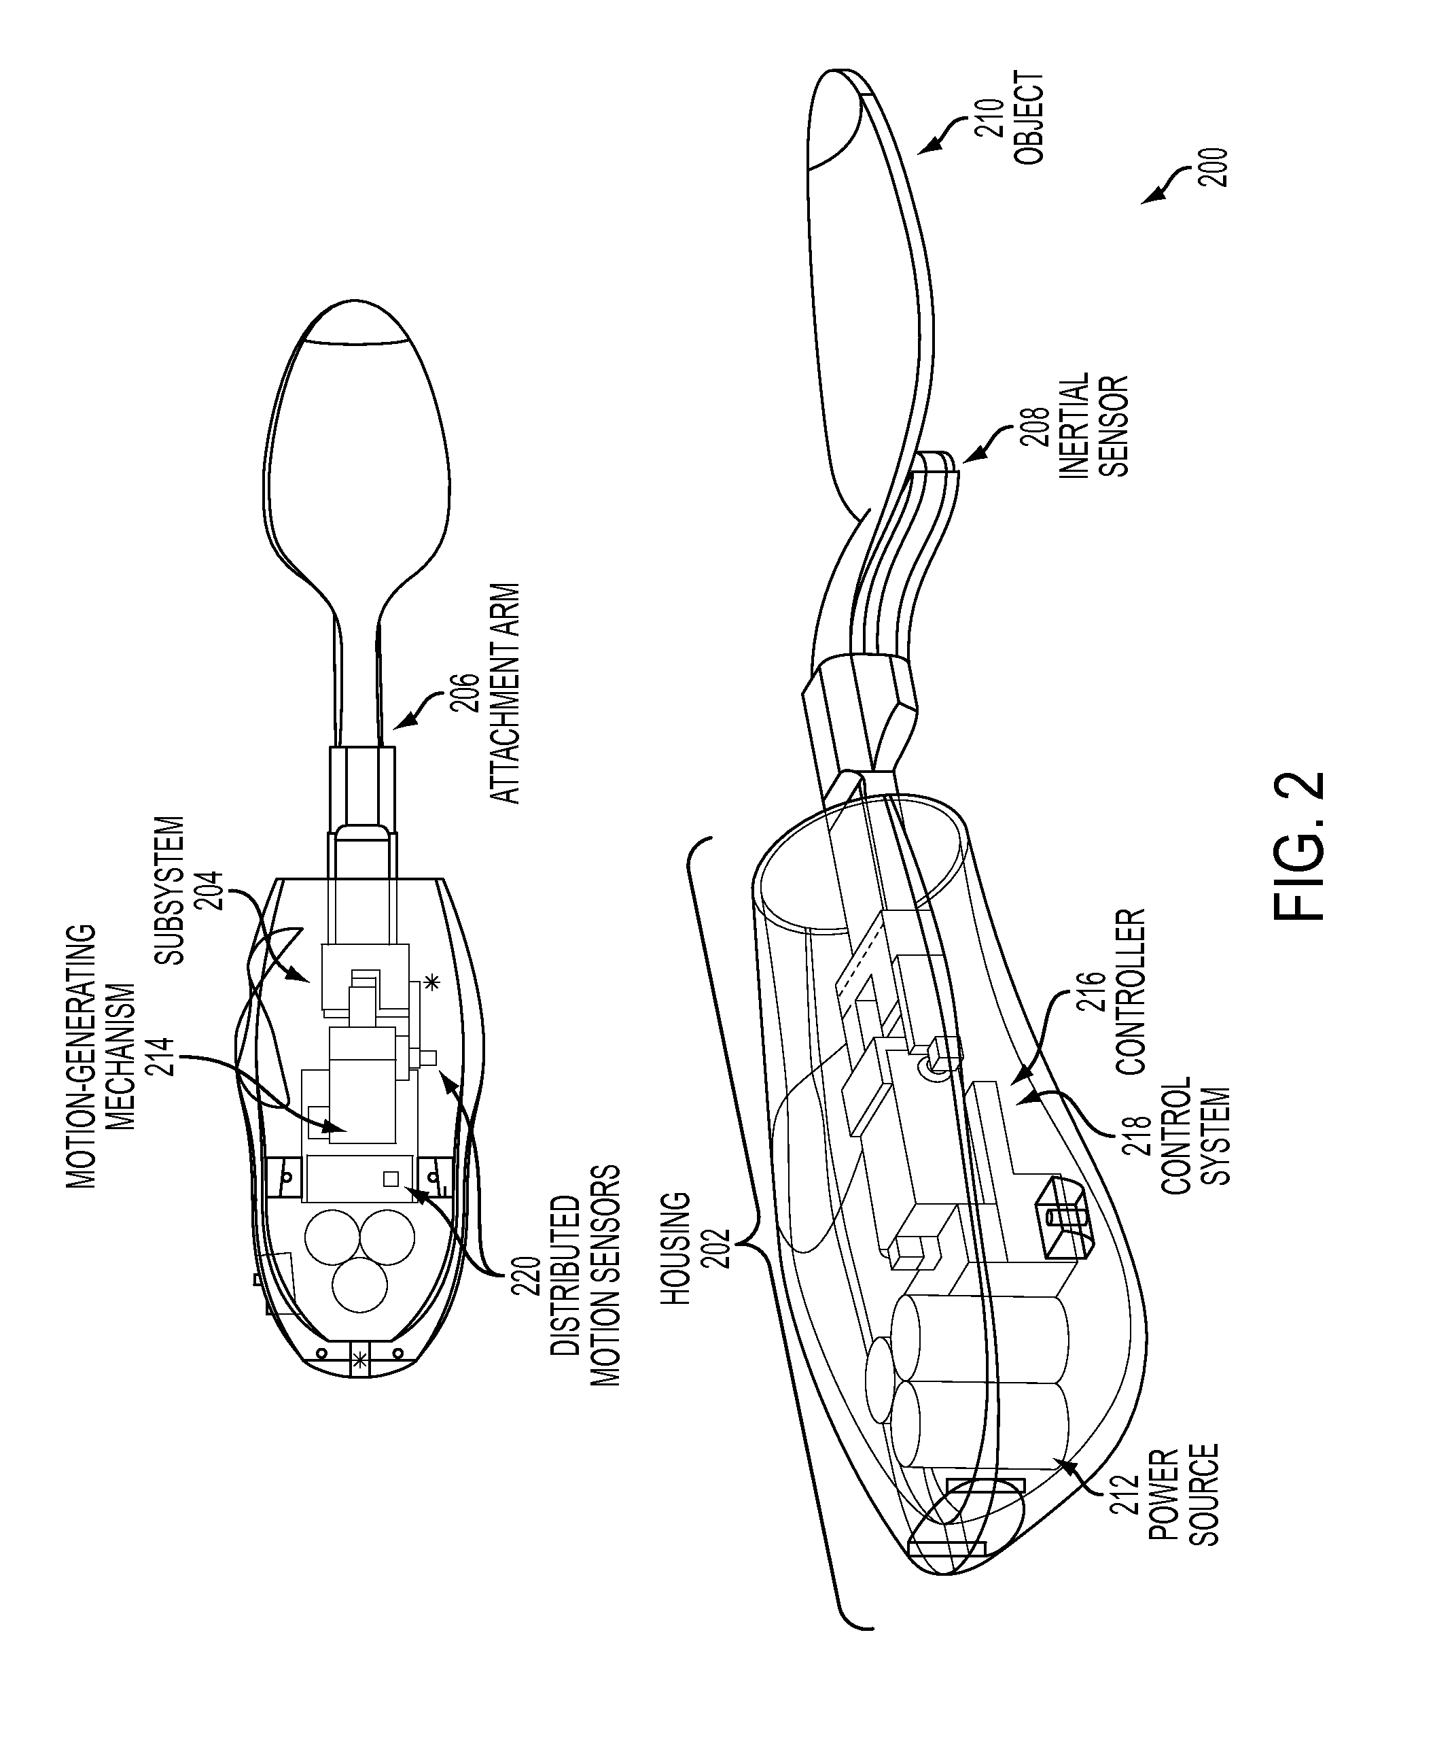
Во-вторых, существуют различные патенты, а также готовые устройства по этим патентам: например столовые гиро-приборы (ложки, вилки). Например «Умная» ложка LiftWare , схема которого изображена на рисунке (fig.2)

Также, на просторах интернета можно найти устройства, по принципу действия которые схожи с нашим устройством. К примеру электронные стедикамы.
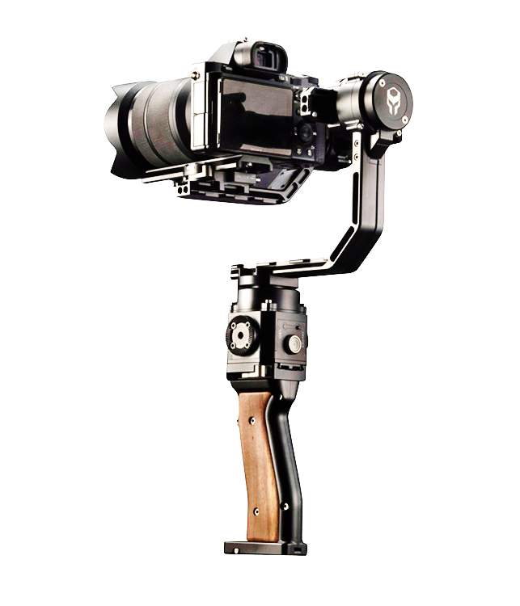
Стедикамы – однорукие, двурукие электронные стабилизаторы фото- видео-аппаратуры с мощными движками (для тяжелых) и энкодерами. Например Стедикам электронный Tilta G1 (камеры до 3кг).
Но есть и стабилизаторы по проще и дешевле, которые устанавливают на коптерах для съемки видео и фото с высоты. Такие стабилизаторы отлично справляются с задачей стабилизации видео- фотоаппаратуры на таких устройствах.

- Принцип действия разрабатываемой конструкции

Гироскопическое устройство (ГУ) на базе трехзвенного балочного приспособления с чувствительным элементом (ЧЭ) - 6-компонентный микромеханический гироскоп (состоит из двух 3-компонентных).

Предусматривается использование прибора (манипулятора) в режимах стабилизации платформы (обхвата руки) на высоких частотах.

Наш ЧЭ имеет 6 степеней свободы и не оказывает силового влияния на платформу, т.е. является как бы индикатором ускорения платформы по осям стабилизации.

Его задача выдать информацию об угловых ускорениях и линейных ускорениях по трем осям. По сути является информационным датчиком, который мониторит ускорения и отправляет сигнал, пропорциональный этому ускорению на вычислительное устройство (ВУ) в режиме реального времени.

Оси поворота шарнирного механизма
ОZ – поворот вокруг вертикальной оси.
ОХ – поворот вокруг фронтальной оси.
ОY – поворот вокруг горизонтальной оси.
Оси ОZ, ОХ, ОY, являются осями стабилизации.

Необходимо, чтобы осуществлялось гашение высоких частот при его использовании.
Данные из памяти записываются в ВУ, который в свою очередь создает сигналы для каждого ДМ. С ВУ эти сигналы подаются на датчики момента ДМα, ДМβ и ДМγ.
ДМα создает момент и подает его на стержень 1, заставляя его вращаться).

СУ должно гасить только высокие частоты, измеряемые гироскопом, который жестко установлен на обхвате. Он не должен мешать прямому (умышленному) воздействию пользователя. При этом устройство должно удерживать вес собственных стержней с двигателями.

При отклонении платформы от начального положения гироскоп считывает ускорение платформы и подает сигнал пропорциональный этому ускорению через усилители на ВУ. ВУ принимает сигналы с гироскопа и отделяет умышленные воздействие (с низкой частотой) от тремора (перемещения с высокой частой), затем рассчитывает необходимый момент для гашения тремора и подает сигналы, пропорциональные компенсационным моментам на датчики момента. ДМ подают момент, пропорциональные принятому сигналу, на соответствующие стержни, отклоняя их таким образом, чтобы погасить высокие частоты возникающие на обхвате руки.
Основные требования, предъявляемые нашему стабилизирующему устройству:
Температура окружающей среды, влажность воздуха 98% при

Постоянное напряжение $U_{1}=12B±10\%$
Переменное напряжение $U_{2}=220B±10\% , 50\left[Гц\right], 1\left[ф\right]$

Такие параметры СУ, должны быть обеспечены в результате проектирования:
Амплитуда линейной вибрации схвата не более 1 мм.
Амплитуда угловой вибрации схвата – не более 2 град.

- Описание конструкции СУ
Устройство стабилизации дрожания руки, монтаж которой осуществляется при помощи струбцины за край стола или другого несущего изделия. В струбцину вставляется гибкий трехколенный пантограф, который способен менять положения в различных плоскостях благодаря двигателям и шарнирам, за счет чего производится точная настройка устройства на рабочем месте.
В верхней части пантографа размещается обхват руки, которая создает жесткую связь между кистью и пантографом.
Пантограф представляет собой рамы из куска углепластика с отверстиями для уменьшения веса и шарнирными механизмами с двигателями. Двигатели вращают шарниры, поворачивая рамы, таким образом, чтобы стабилизировать тремор кисти руки.
ЧЭ крепится непосредственно на обхват руки для того, чтобы точно считывать ускорения.

- Описание ЧЭ

Наш ЧЭ имеет 6 степеней свободы и не оказывает силового влияния на платформу, т.е. является как бы индикатором ускорения платформы по осям стабилизации. Он состоит из двух 3х компонентных МЕМС: МЕМС L-L и МЕМС R-R типов.

Его задача выдать информацию об угловых ускорениях и линейных ускорениях по трем осям. По сути является информационным датчиком, который мониторит и отправляет сигналы пропорциональные ускорениям на вычислительное устройство (ВУ) в режиме реального времени.

Принцип работы ММГ заключается в создании относительно корпуса знакопеременного поступательного либо вращательного движения ЧЭ по одной из степеней свободы и измерении перемещений по другой степени свободы, возникающих под действием кориолисовых сил или гироскопических моментов при наличии переносной угловой скорости корпуса.
На (рис. 6.1) этот принцип поясняется на примере ММГ с двухстепенным упругим подвесом и поступательными перемещениями ЧЭ.
При наличии знакопеременной относительной линейной скорости $V$ вдоль оси $ОХ$ и переносной измеряемой угловой скорости $Ω$ вокруг оси $OZ$ появляются знакопеременное ускорение Кориолиса $Wк$ и соответствующая ему сила $Fк$ вдоль оси $ОY$.

Рис 6.1

Амплитуда перемещения у при равенстве собственных частот по обеим степеням свободы для случая резонанса определится следующим соотношением:

$y=\frac{F_{k}}{C}QΩ=\frac{2mV}{C}QΩ$;

Эта амплитуда является мерой угловой скорости $Ω$.
где $С$ — жесткость упругого подвеса;
$m$ — масса ЧЭ;
$Q$ — добротность подвеса.

По принципу построения упругого подвеса все известные типы ММГ можно
классифицировать в соответствии со схемой на (рис. 6.2).
В зависимости от типа движения ЧЭ в подвесе, ММГ можно разделить на три
группы:

Рис. 6.2

- ММГ RR-типа — с вращательным движением ЧЭ по обеим степеням свободы;
- ММГ RL-типа — с вращательным движением по одной степени свободы и с
поступательным — по другой;
- ММГ LL-типа — с поступательными движениями по
обеим степеням свободы.

Наш 6-компонентный микромеханический гироскоп состоит из двух 3х-компонентных.
  - МЕМС L-L типа
  - МЕМС R-R типа

ММГ RR-типа (гироскоп с карданным подвесом, ГКП).
В конструкциях ММГ ГКП реализован упругий карданный подвес ЧЭ. В первом варианте ММГ используется внешний упругий двухрамочный карданный подвес инерционной массы, расположенной симметрично относительно плоскости механической структуры.
Вокруг оси внутренней рамки с помощью электростатического вибрационного двигателя, реализованного в виде пары электродов, расположенных на диэлектрической подложке под внутренней рамкой, создается переменный кинетический момент. При появлении измеряемой угловой скорости, перпендикулярной плоскости механической структуры подвеса, возникает переменный гироскопический момент, приводящий к колебаниям внешней рамки. Амплитуда этих колебаний пропорциональна измеряемой угловой скорости. Съем колебаний осуществляется с помощью емкостного датчика, пара электродов которого расположена под внешней рамкой.
Достигнутая величина случайного дрейфа гироскопов ГК и ГКП составляет 5 град/ч.

ММГ LL-muna (гироскопы с сосредоточенной массой, ГСМ).
В основу конструктивной схемы ММГ положен выполненный из поликристаллического кремния упругий подвес ЧЭ с двумя поступательными степенями свободы в плоскости подвеса.
В конструкции гироскопа используются два независимых упругих подвеса двух ЧЭ на одной подложке, возбуждаемых с помощью гребенчатого электростатического вибрационного двигателя и объединенных дифференциальной системой емкостного съема, образованной каждым из ЧЭ его системой гребенчатых электродов емкостного датчика и системой электродов, расположенных на подложке. Такая конструкция ММГ обеспечивает снижение погрешности гироскопа от линейных ускорений, а также от ударов и линейных вибраций основания.
Толщина механической структуры подвеса — 6 мкм. Корпус ММГ не вакуумируется, поэтому, несмотря на невысокую жесткость подвеса из-за его малой толщины и относительно большой площади, устойчивость к воздействию ударов и вибраций в направлении, перпендикулярном плоскости подложки, обеспечивается воздушной «подушкой», возникающей в зазоре между подложкой и поверхностью ЧЭ. Прибор размещается в керамическом корпусе размером 7 х 7 х 3 мм и имеет массу менее 1 г.
Достоинством этого ММГ является его высокая защищенность от линейных перегрузок, вибраций и ударов, обеспечиваемая воздушным демпфированием в подвесе и дифференциальными структурами подвеса и системы съема. Другое важное достоинство — расположение сервисной электроники в интегральном исполнении на одной подложке с механической структурой в одном чипе, что существенно снижает уровень паразитных и шумовых сигналов в системе съема. В качестве достоинства ММГ следует также отметить отсутствие необходимости в обеспечении вакуума в корпусе гироскопа.
Величина случайного дрейфа составляет $\sim 0,3\left[\frac{град}{с}\right]$.

- Описание основных узлов
Устройство стабилизации дрожания кисти руки состоит из нескольких основных узлов:
- ЧЭ
- Струбцина
- Пантограф
- Обхват руки
- Двигатели стабилизации 3шт.
- Двигатель перемещения разгрузочной массы
- Разгрузочная масса, перемещающаяся по рельсу, для снятия напряжения на первом шарнире.
- Усилители сигнала
- ВУ
- Токоподводы

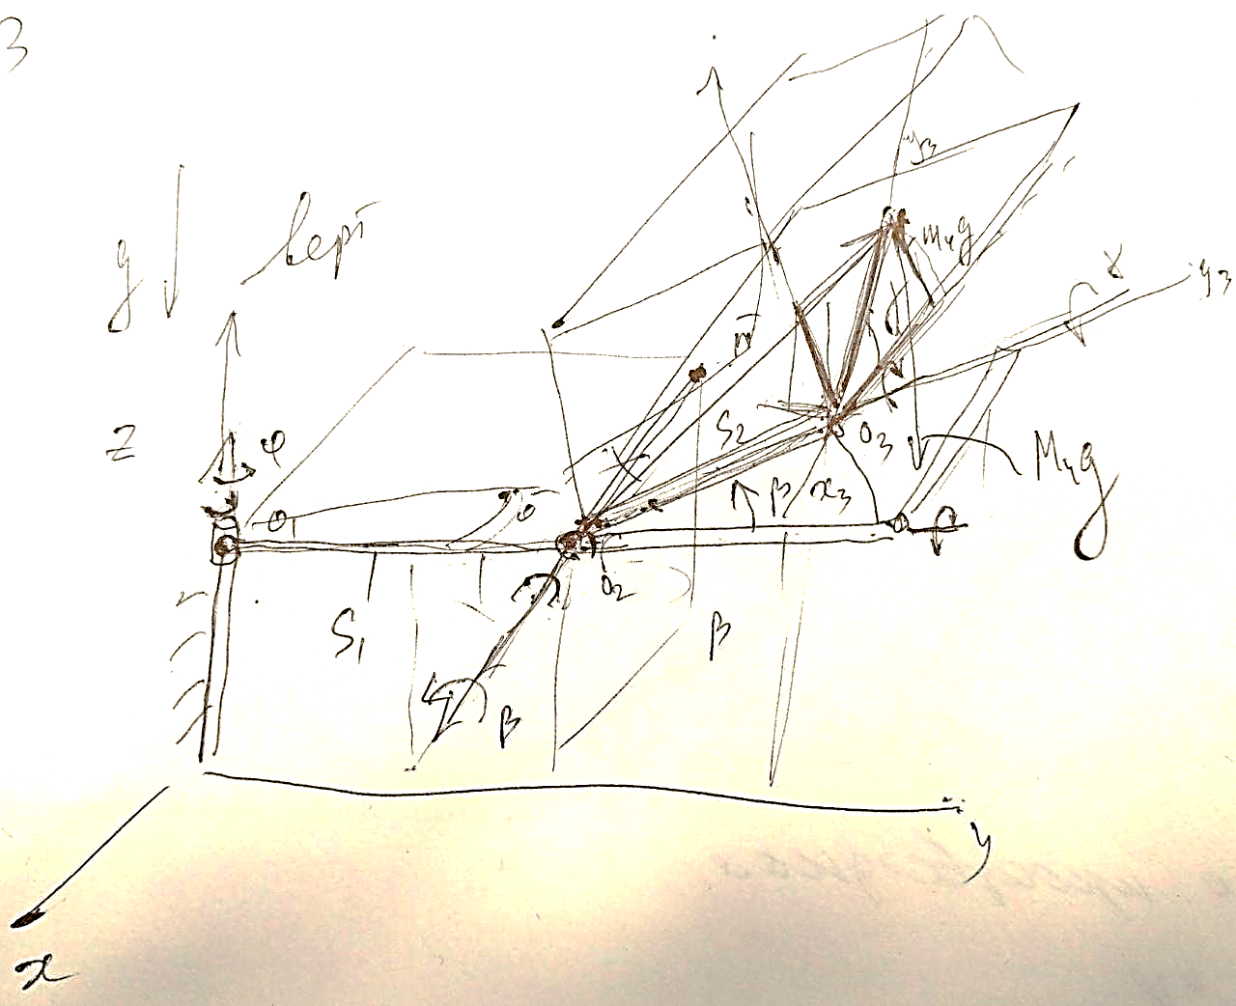
- Расчет двигателей стабилизации

$\vec{M}= {\left.\vec{r}\right|}_{s_{1}}×{\left.\vec{F}\right|}_{s_{1}}= \left|\begin{matrix}i & j & k \\ r_{x} & r_{y} & r_{z} \\ F_{x} & F_{y} & F_{z}\end{matrix}\right| -> M_{O_{2}X}^{ст}=-\left(M_{4}g\right)\left(l_{2}\cos{β}-l_{3}\sin{γ}\sin{β}\right)$;

$$\vec{r}= \vec{l_{2}}+\vec{l_{3}}$$
$r_{x}=l_{2 X}+l_{3 X}=0+…$;
$r_{x}=l_{2}\cos{β}-l_{3}\sin{γ}\sin{β}$;
$r_{z}=?$;

$S_{3}: \vec{l_{2}}=(-l_{3}, 0, 0)$;
$$\vec{l_{2}}\left(в S_{1}\right)=A^{T}*\vec{l_{3}}\left(в S_{3}\right)=\left(\begin{matrix} & & \\ \sin{γ}\sin{β} & & \\ & & \end{matrix}\right)*\left(\begin{matrix}-l_{3} \\ 0 \\ 0\end{matrix}\right)$$

Что бы перейти $S_{1}->S_{2}->S_{3}$ нам необходимо воспользоваться МНК $A=A_{γ}*A_{β}$
Где матрица $A_{β}$ при переходе $S_{1}->S_{2}$, а матрица $A_{γ}$ при переходе $S_{2}->S_{3}$.

- Рассмотрим первый поворот: $S_{1}->S_{2}$

$A_{β}=\left(\begin{matrix}1 & 0 & 0 \\ 0 & \cos{β} & \sin{β} \\ 0 & -\sin{β} & \cos{β}\end{matrix}\right)$
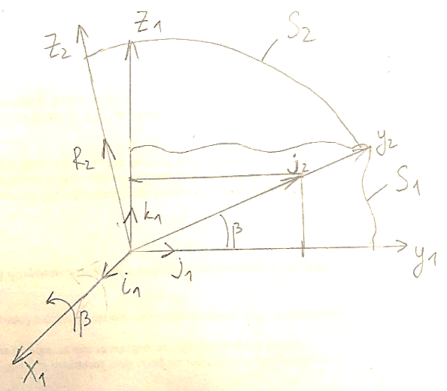
Где первая, вторая, третья строки матрицы - проекция
$Проекция i_{2 } в S_{1}$;
$Проекция j_{2 } в S_{1}$;
$Проекция k_{2 } в S_{1}$ соответственно.

- Рассмотрим второй поворот: $S_{1}->S_{2}$
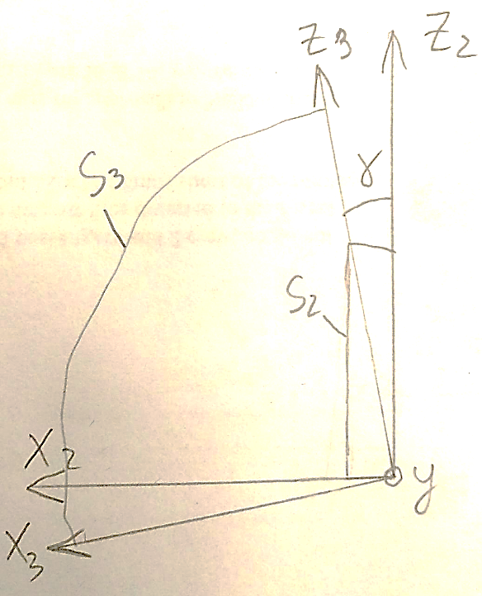
$A_{γ}=\left(\begin{matrix}\cos{γ} & 0 & -\sin{γ} \\ 0 & 1 & 0 \\ \sin{γ} & 0 & \cos{γ}\end{matrix}\right)$;

Где первая, вторая, третья строки матрицы - проекция
$Проекция i_{2 } в S_{2}$;
$Проекция j_{2 } в S_{2}$;
$Проекция k_{2 } в S_{2}$ соответственно.

